**UPS JUNIOREIDEN KAUSI 2017**

Kausi 2017 aloitettiin helmikuun lopussa sisätreeneillä, valmistautuen karsintasarjan leireihin sekä kesän purjehduksiin. Ranking karsintoihin mentiin tosissaan hakemaan edustuspaikkoja ja treeniryhmä jatkoi viime kesän taitojen kehittämistä.

Jäät lähtivät aikaisin ja vesitreeneihin päästiin Partasen Janinan ja Kuisman Tepon valmennuksessa huhtikuun ensimmäisellä viikolla. Harjoittelumotivaatiosta kertoi paljon se, että lunta satoi useammassa treenissä sekä yhteisharjoituksissa Naantalissa.

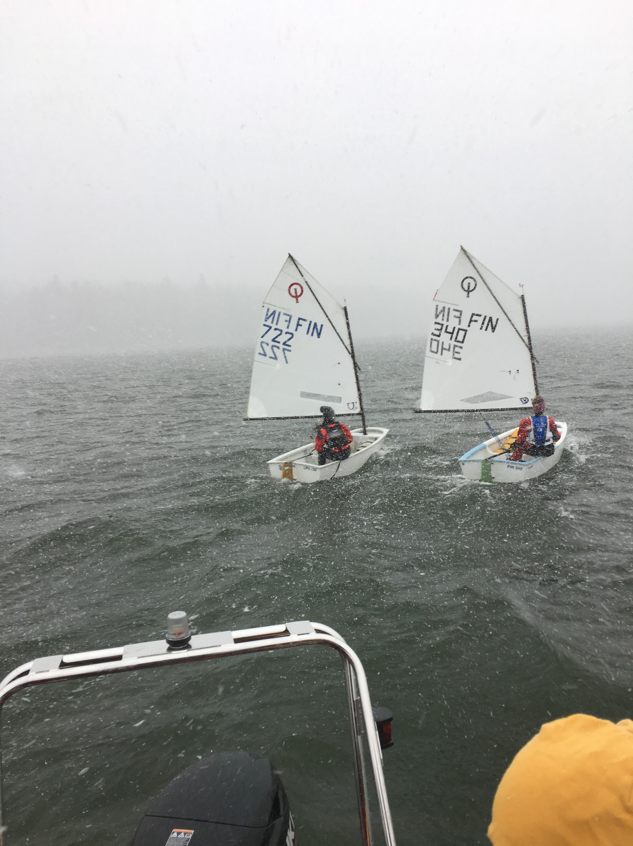

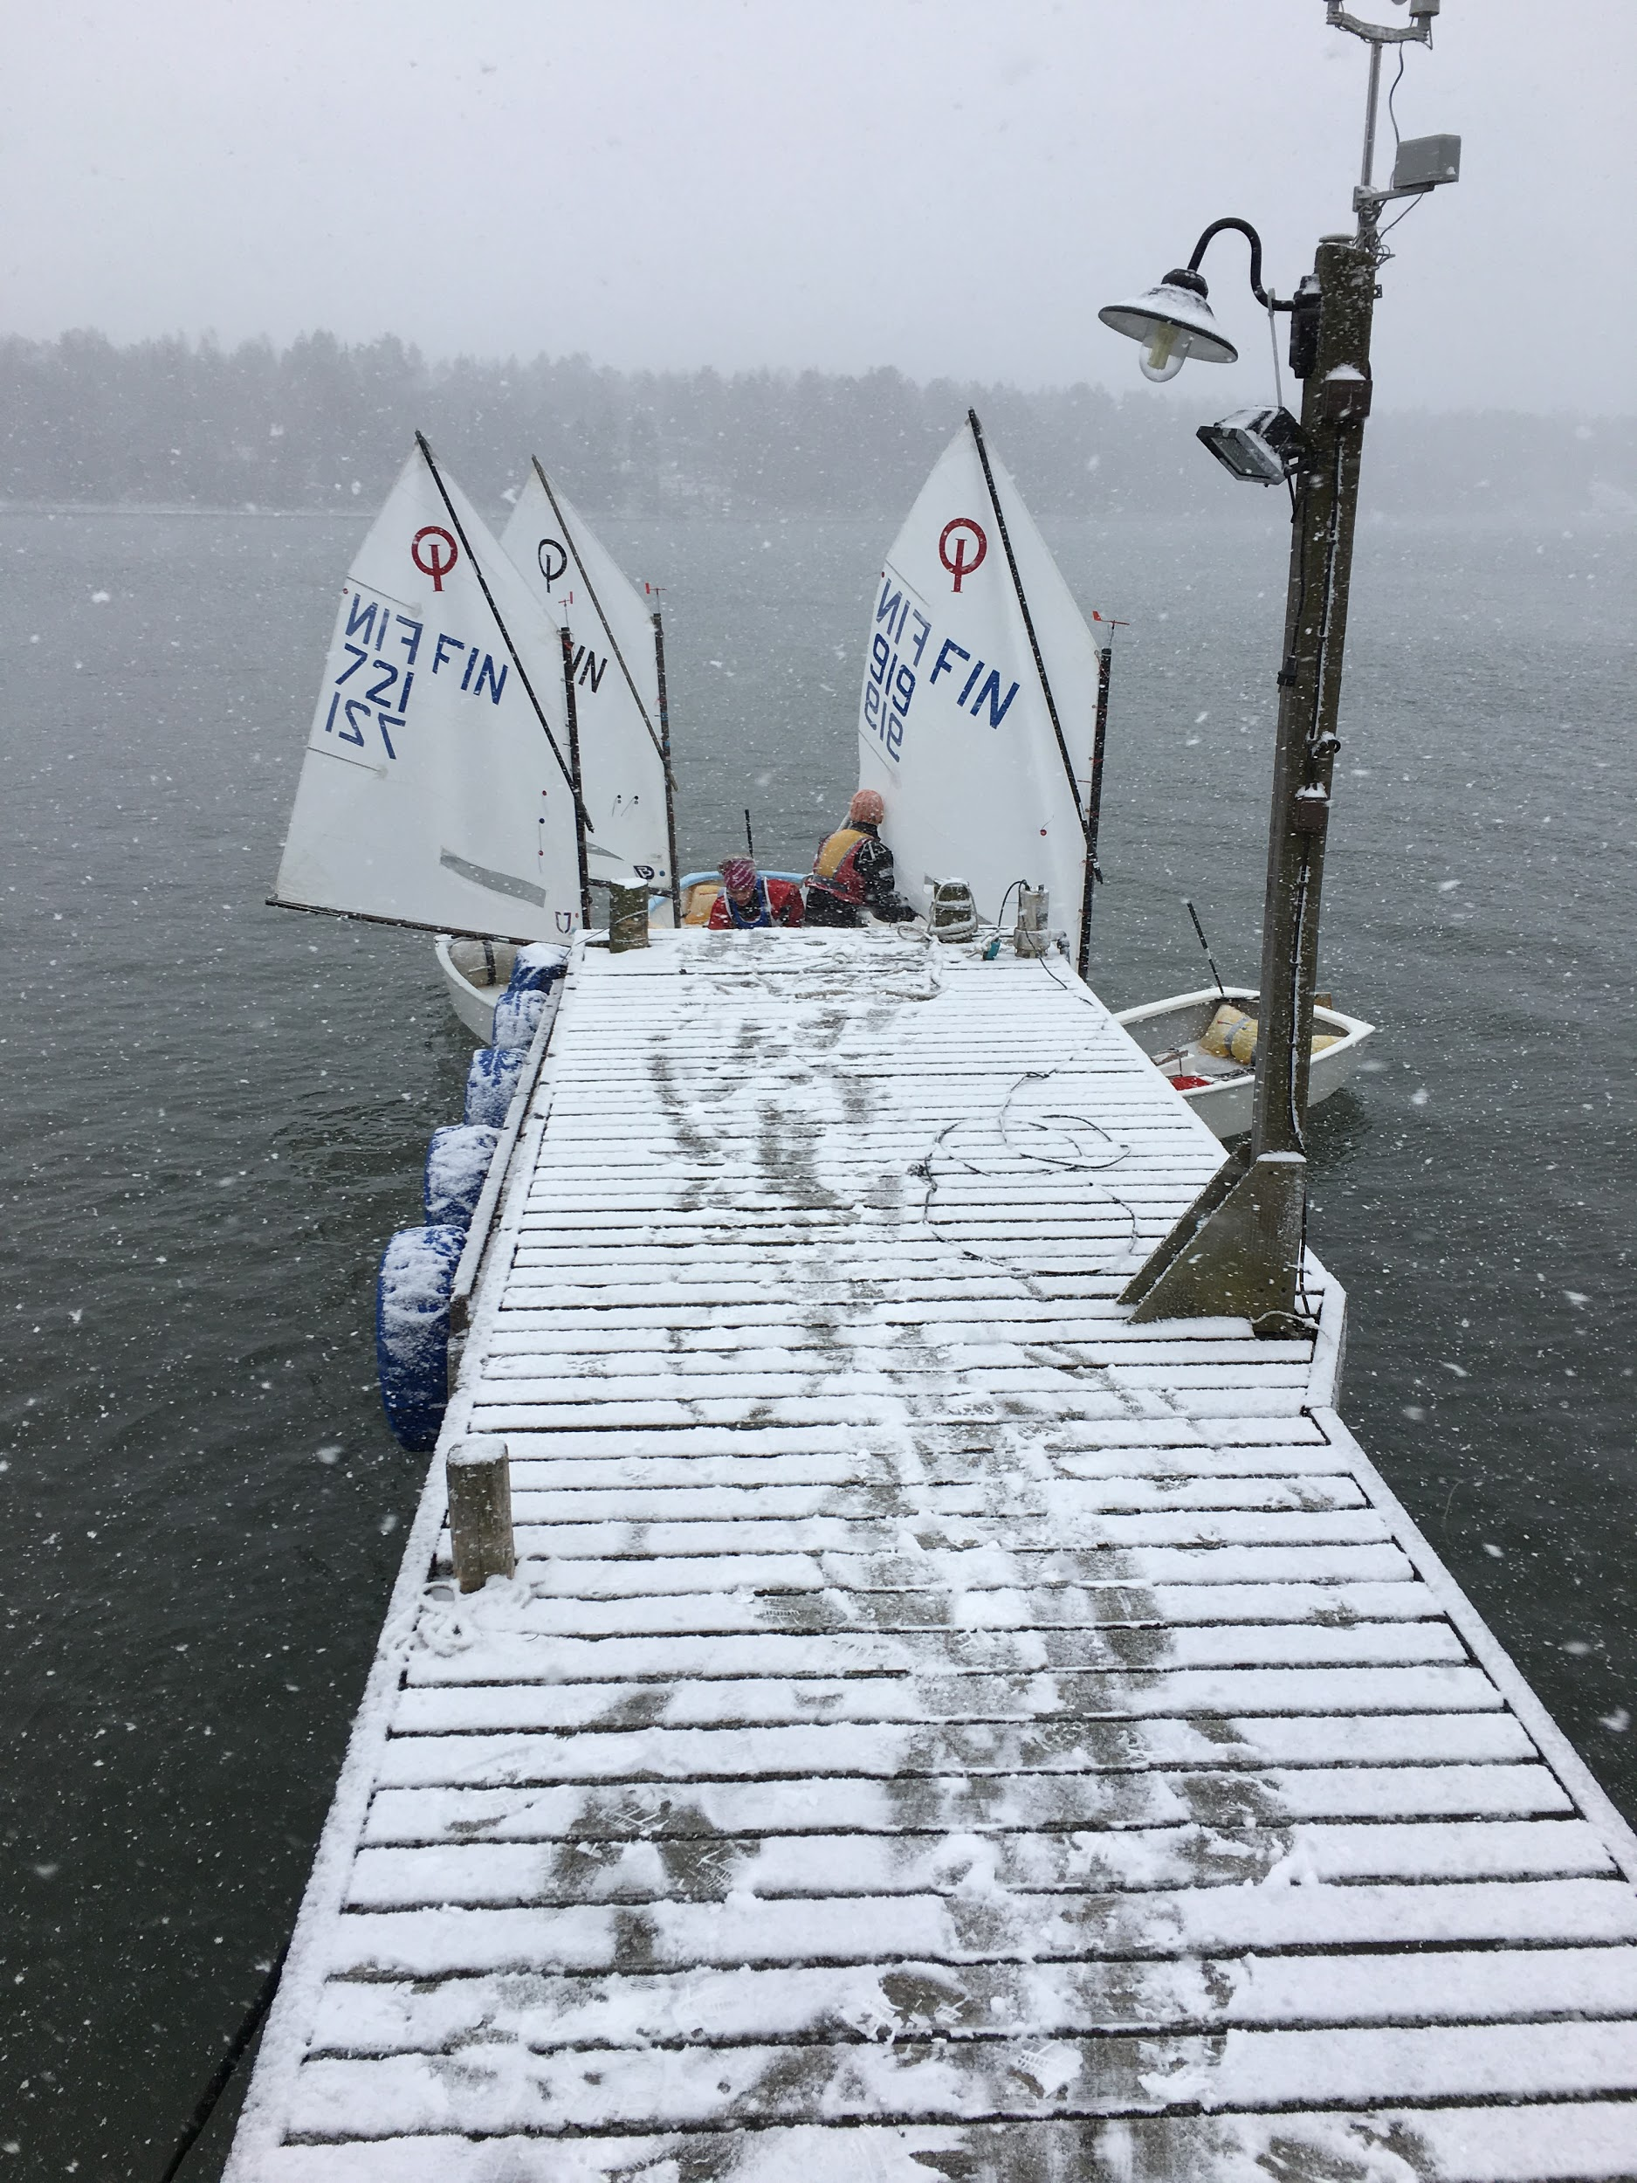

UPS junnujen viikonlopun mittaisella kevätleirillä 16-17.4.2017. Osallistujia oli 7.

Junioirit saivat käyttöönsä uuden kumiveneen, käytetty Zodiac muutti Pietarsaaresta Uuteenkaupunkiin ja korvasi isoa aukkoa niin kotikaupungissa kuin kisamatkollakin.

Vappuna purjehditiin perinteinen Wappukisa. Kilpailijoita, aurinkoisessa kelissä ja kaupunginlahtimaisissa tuulissa, oli 8 oman seuran junioria. Tästä alkoi koko kauden innokas kadetti- ranking-sarjojen kiertäminen.

Kisaryhmä osallistui Optareiden valtakunnalliseen karsintaleiriin ja Camilla Lehtonen, Onni Kuisma, Antti Mäki-Arvela ja Rasmus Salminen starttasivat viime vuoden sijoitusten perusteella karsimaan MM, EM sekä PM paikoista.

Camilla raivasi paikan PM kilpailuihin Viroon ja Onni ja Antti siirtyivät kevyttuulisen karsintatourneen jälkeen Zoom8 Luokkaan. Zoom8 alkaa valmistautuminen 2018 Lohjan MM kilpailuihin. Rasmus, Charlotte ja Camilla jatkoivat Opti Rankingissa. Yhteisvalmennuksta tehtiin niin NPS:n kuin HSS:n junioritoimen kanssa, sillä seuran omaan valmennusta ei riittänyt joka paikkaan.

Huhtikuun alusta alkaneet viikkoharjoitukset jatkuivat kesäkuun alkuun asti kaksi kertaa viikossa.

Toukokuussa harjoiteltiin yhteistyössä NPS:n ja RPS:n junioreiden kanssa kokonainen leiriviikonloppu. Junioreita kevään harjoituksissa kävi 17 yhteensä kevätkaudella ja vastuuvalmentajana läpi kauden toimi Janina Partanen.

Alkeiskurssille järjestettiin tuttuun tapaan kesäkuun ensimmäisellä viikolla. Vastuuvalmentajana toimi Pauliina Ajanko-Myllymaa. Kurssin jälkeen purjehdusta jatkettiin kerran viikossa treeniryhmässä.

Kesä-heinäkuun vaihteessa järjestettiin, perinteinen veneilyleiri Haanperänkarilla yhteistyössä UTVMS:n kanssa.

Tuloksia ja reissuja kaudelta 2017

Camilla Lehtonen purjehti sijalle 37 PM-kilpailuissa Pärnussa.

Optareiden Ranking-sarjan valtakunnalliset tulokset: 37.Rasmus Salminen ja Camilla Lehtonen 50. Lisäksi Charlotte Lehtonen siirtyi rankingiin kadetista kesken kauden.

Vuonna 2017 osallistuivat Onni Kuisma ja Antti Mäki-Arvela Zoom8-luokan rankingiin.

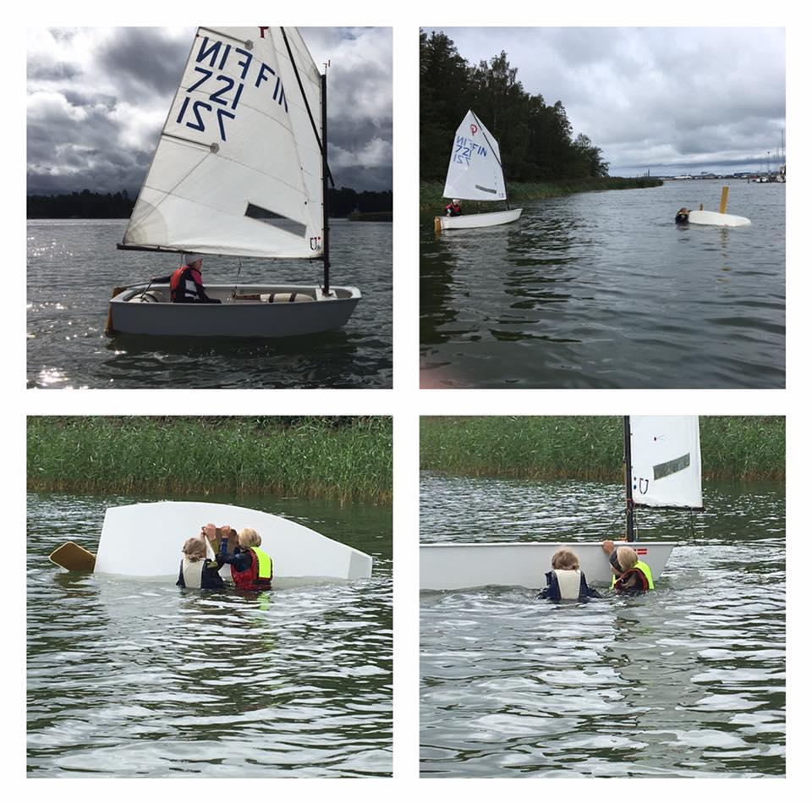

Juniorit purjehtivat kilpailujen lisäksi ahkerasti myös muuten. Kirstankari on heille tärkeä tukikohta. Joka vuosi saaressa tehdään talkootöitä.

Syyskaudella pidettiin vielä leiri. Viikonlopun leirille osallistui 5 kisaryhmäläistä ja 7 treeniryhmäläistä. Zoomien ja Optareiden lisäksi purjehdittiin myös sydväst-veneillä.

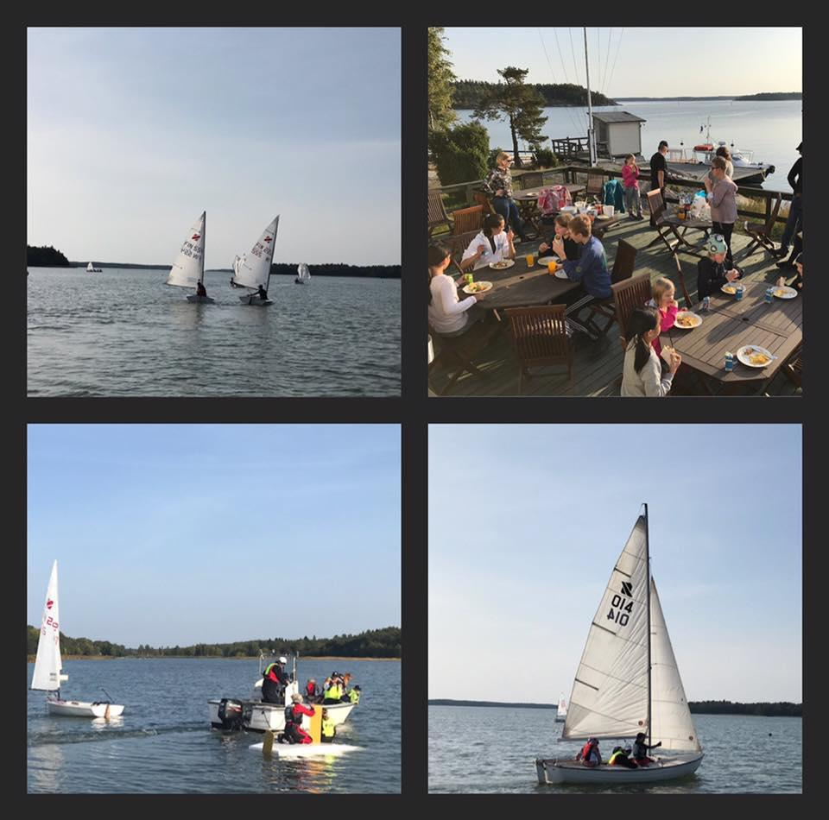

Kauden 2017 kiertopalkinnot:  
Vuoden aktiivisimman harjoittelijan palkinto Karhu-malja - Antti-Jussi Laukkanen  
Itsensä ylittäjä, lintu palkinto – Charlotta Lehtonen  
Parhaiten ulkopaikkakunnalla menestynyt, Sarvi-kiertopalkinto – Camilla Lehtonen Parhaiten menestynyt zoom8-rankingin junioripurjehtija, kello-palkinto – Onni Kuisma  
Vuoden optaripurjehtija, Jussinmalja – Rasmus Salminen Zoom-cup laiva– Antti Mäki-Arvela

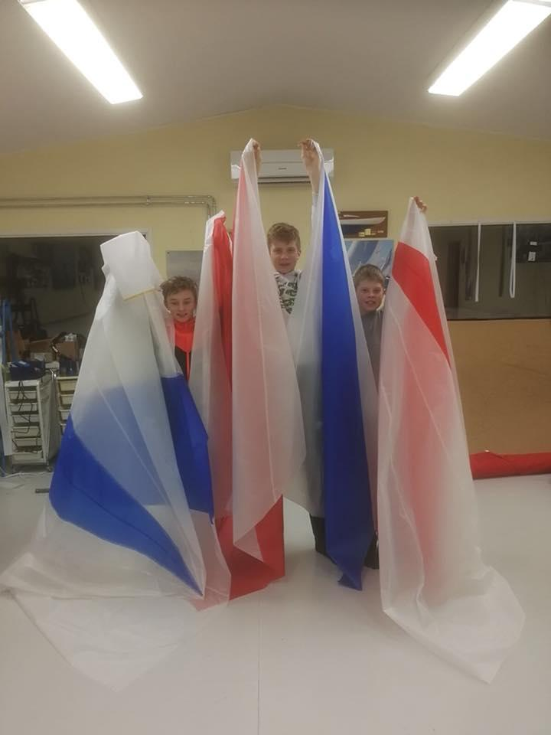  
  
  
UPS junnujaos